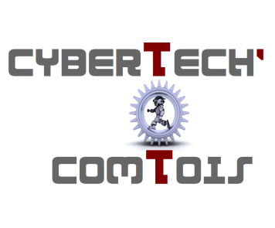

DESCRIPTIF DES ACTIVITES PAR LIEU

1/ENSMM

- Visite de la halle robotique (bras robotique série et parallèle, robots collaboratifs). En parallèle, présentation d'un projet de recherche européen traitant de la robotisation des procédés de fabrication des médicaments de thérapie innovante (FEDER MiMédi).

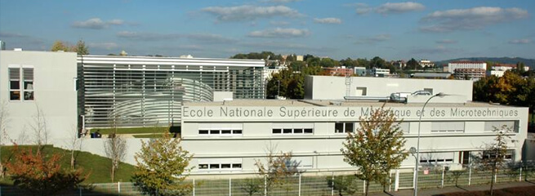

2/ IUT GMP
- Visite des ateliers.
- Mécalab (expérimentations sur les transmissions mécaniques à l’aide de maquettes…)
- Escape Game : Partez à la recherche des traces numériques et données personnelles de votre kidnappeuse dans l' Escape Game « Connais-moi, Échappe-toi ! ».
Vous venez d’être enlevé par une femme inconnue et celle-ci vous laisse 40 minutes pour essayer de vous échapper d'une salle, verrouillée par un cadenas ! C’est seulement en apprenant à connaitre votre ravisseuse que vous y parviendrez.

3/ Fabrikà
- L'exposition "Cellulissime" vous invite à entrer dans une cellule toute en lumière afin de découvrir les mécanismes qui permettent la vie.
- Découverte d’un Fablab « Fablab mobile Des Fabriques » (imprimante 3D, brodeuse numérique, découpe stikers, machines à commande numérique…).
- Réalité augmentée : Qu'est-ce que la réalité virtuelle, la réalité augmentée et la réalité mixte? Tu pourras le découvrir grâce à nos micro-ateliers :
1. Faire une visite virtuelle avec les casques Oculus et Homido.
2. Traduire une langue étrangère en réalité augmentée.
3. Apprendre comment fonctionnent les objets en 360°.
4. Créer un film dont tu es le héros et vivre une expérience en 360°.
5. Créer un environnement virtuel dans un espace réel .
6. Tester un drôle de cube qui fait fureur aux Etats-Unis.
7. Revêtir un étrange tee-shirt et découvrir l'intérieur du corps humain.
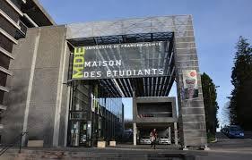
4/ MDE
- Radio campus propose une présentation de la radio et réalise
des enregistrements studio sur les tenants et aboutissants du projet
robot des élèves.
- L’entreprise DCM Précision mènera une activité autour de ses
simulateurs de conduite.
- Réalité virtuelle (Canopé) : Testez la réalité virtuelle (VR) et découvrez tous les aspects de cette technique immersive. Il s’agira de réfléchir aux usages sociétaux et pédagogiques et faire la distinction avec d’autres techniques telles que la réalité augmentée. Avec Corpus 360, par exemple, voyagez à travers le corps humain, en suivant le trajet d’un morceau de pomme dans le système digestif !
- Informatique débranchée (Canopé) - (re)découvrir la notion d’algorithme, et la comprendre dans le cadre d’une activité de manipulation d’objets. Jouer avec des « crêpes » en carton pour comprendre un principe fondamental de la pensée numérique, et le mettre en application d’une façon vivante et collaborative.
- Challenge Thymio : Initiation à la programmation de petits robots éducatifs. Apprenez à utiliser les capteurs et les actionneurs pour donner vie à Thymio.
- Mulgarisation (association d’étudiants) : Quizz historique et "fun facts" à propos de la robotique et réalisation de robots en carton nécessitant la coopération de plusieurs humains pour leur faire faire des actions ciblées.
- « Inventeurs/trices » et « cap ou pas cap ? » : Jeux autour des représentations stéréotypées sur les métiers et les compétitions des femmes et des hommes afin de sensibiliser les joueurs et les joueuses à l'égalité femme/homme.

4/ Observatoire
L'observatoire de l'Université vous ouvre ses portes pour découvrir comment le temps était "fabriqué" au 19ème siècle.

